2026年一季度市12345热线平台处理工单数据统计（图解）

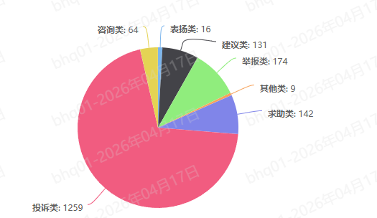

序号 | 类型 | 投诉类 | 举报类 | 求助类 | 建议类 | 咨询类 | 表扬类 | 其他类 | 合计
1 | 办件量 | 1259 | 174 | 142 | 131 | 64 | 16 | 9 | 1795
2 | 百分比 | 70.14% | 9.69% | 7.91% | 7.30% | 3.57% | 0.89% | 0.5% | 100%

